附表2

偏遠地區學生報考教育學程身分認定申請書
一、基本資料 | (一)姓名：  (二)出生年月日(西元)：  (三)國民身分證字號：  (四)戶籍地址：  (五)連絡電話：
二、偏遠地區學校教育發展條例施行細則-第3條情形(請勾選) | □ (一)於偏遠地區學校國民小學及國民中學就讀合計至少滿五年，並取得畢業證書。  □ (二)於偏遠地區學校高級中等學校就讀至少滿三年，並取得畢業證書。
三、畢業學校 | (一)國民小學：  實際就讀時間：自 年 月 日至 年 月 日，  共 年 月。  (二)國民中學：  實際就讀時間：自 年 月 日至 年 月 日，  共 年 月。  ★以上，合計偏遠地區學校就讀 年 月。  (三)高級中學：  實際就讀時間：自 年 月 日至 年 月 日，  共 年 月。
四、佐證文件  (統一彙整於申請書後，左上角裝訂一針。) | □畢業證書影本 件  □歷年成績單 件(申請人若無法依畢業證書具足符合累計就讀年限時繳交)
備註說明 | 本人就讀畢業之高級中等學校(或國民中學、國民小學)確屬教育部國民及前教育署及各縣市政府主管教育行政機關，於各該學年度認列為偏遠地區學校名單，並依填寫之就讀期間確實於該等學校就讀，累計就學年限符合「偏遠地區學校教育發展條例施行細則」第3條第1項第1款或第2款情形。本人謄寫資料與繳付之畢業證書影本等資料均屬實，倘有不實，未符前開施行細則第3 條所定義之偏遠地區學生，則依規定取消教育學程錄取資格。
申請人： (簽章)
申請日期： 年 月 日

附表3

台南應用科技大學115學年度教育學程招生加分申請表
准考證編號 | 由師培中心填寫 |  | 姓名
系所
加分項目(若有多個項目，請自行增列)
類別 |  | 項目 |  |  | 審核結果  (考生請勿填寫) | 審核者  (考生請勿填寫)
行政院勞工委員會職業訓練局之乙級技術士證或相當乙級之單一級技術證 |  | 證照名稱：  - 級別：  - 發證日期： |  |  | □加3分  □不加分 | 系主任簽章  師培中心簽章
 |  | 證照名稱：  - 級別：  - 發證日期： |  |  | □加3分  □不加分 | 系主任簽章  師培中心簽章
在本校就讀期間獲得競賽獎項 |  | 競賽名稱：  - 得獎項目：  - 得獎年度：  - 獎狀日期： |  |  | □加3分  □加2分  □加1分  □不加分 | 系主任簽章  師培中心簽章
 |  | 競賽名稱：  - 得獎項目：  - 得獎年度：  - 獎狀日期： |  |  | □加3分  □加2分  □加1分  □不加分 | 系主任簽章  師培中心簽章
加分優待佐證資料影本
說明：技術士證請黏貼於框格內；競賽獎狀則統一彙整於申請表後，左上角裝訂一針。
附表4

台南應用科技大學115學年度教育學程招生新生已註冊繳費單
(第二階段報名適用)
說明：請新生將已註冊繳費單收據影本黏貼於框格內。

附表5

台南應用科技大學115學年度教育學程招生考試
錄取通知代領委託書
本人(姓名)___________因故無法親自到師資培育中心領取本人之錄取通知，茲委託___________持本委託書代為辦理，如有不實及任何紛爭，本人願負相關法律責任。
此 致 台南應用科技大學師資培育中心

委 託 人
姓 名：____________________ (簽名或核章)
身 分 證 字 號：
聯 絡 電 話：

受 託 人(受委託人請攜帶身分證)
姓 名：____________________ (簽名或核章)
身 分 證 字 號：
聯 絡 電 話：

中 華 民 國 年 月 日

附表6
台南應用科技大學
115學年度教育學程招生考生初試成績複查申請表（正表）
准考證編號 |  | 姓名 |  |  | 聯絡電話
項目 |  | 複查前成績 |  |  | ※複查後成績
 |  | 國語文能力測驗  （40%） | 教育綜合常識測驗（60%） |  | 國語文能力測驗  （40%） |  | 教育綜合常識測驗（60%）
初試成績（筆試）
附註 | 1.打※記號者，由師資培育中心填寫  2.初試成績複查：115年8月19日（三）中午12時前提出申請
（師資培育中心留存）

----------------------------------------------------------------------

台南應用科技大學
115學年度教育學程招生考生初試成績複查申請表（副表）
准考證編號 |  | 姓名 |  |  | 聯絡電話
項目 |  | 複查前成績 |  |  | ※複查後成績
 |  | 國語文能力測驗  （40%） | 教育綜合常識測驗（60%） |  | 國語文能力測驗  （40%） |  | 教育綜合常識測驗（60%）
初試成績（筆試）
附註 | 1.打※記號者，由師資培育中心填寫  2.初試成績複查：115年8月19日（三）中午12時前提出申請
（學生留存）
附表7

台南應用科技大學

115學年度教育學程招生考生複試成績複查申請表（正表）
准考證編號 |  |  | 姓名 |  | 聯絡電話
項目 | 初試成績（60%） |  |  | 複試成績（40%） |  | 總分
項目 | 筆試 |  |  | 面試 |  | 總分
項目 | 國語文能力測驗（40%） | 教育綜合常識測驗（60%） |  |  |  | 總分
複查前成績
※複查後
成績
附註 | 1.打※記號者，由師資培育中心填寫  2.總分=初試（筆試）成績*60﹪+複試（面試）成績*40﹪  3.複試成績複查：115年8月26日（星期三）中午12時前提出申請
（師資培育中心留存）
----------------------------------------------------------------------

台南應用科技大學
115學年度教育學程招生考生複試成績複查申請表（副表）
准考證編號 |  |  | 姓名 |  | 聯絡電話
項目 | 初試成績（60%） |  |  | 複試成績（40%） |  | 總分
項目 | 筆試 |  |  | 面試 |  | 總分
項目 | 國語文能力測驗（40%） | 教育綜合常識測驗（60%） |  |  |  | 總分
複查前成績
※複查後
成績
附註 | 1.打※記號者，由師資培育中心填寫  2.總分=初試（筆試）成績*60﹪+複試（面試）成績*40﹪  3.複試成績複查：115年8月26日（星期三）中午12時前提出申請
（學生留存）
附圖1

本校交通資訊
本校位於台南市永康區中正路 529 號，位於台南市郊，在縱貫公路「鹽行站」附近，台南市5路、20路、21路、橘12公車在此設站，距高速公路永康/新市交流道約1公里。
台鐵
(1)台鐵台南站：可搭5路、21路、橘12公車至鹽行站，由中正路步行至本校約3分鐘，或搭計程車到校(約20分鐘)。
(2)台鐵永康站：可搭20路公車至台南應用科技大學站，或搭計程車到校(約10分鐘)。
高鐵(台南站)
(1)可搭高鐵快捷公車(奇美醫院-延駛桂田酒店)至鹽行站，由中正路步行至本校約3分鐘，或搭計程車至本校。
(2)可搭台鐵沙崙站區間車至台南火車站，再轉搭5路、21路、橘12公車至鹽行站，由中正路步行至本校約3分鐘。
(3)可搭台鐵沙崙站區間車至永康火車站，再轉搭20路公車至台南應用科技大學站。
客運
南下可搭統聯、和欣及國光客運往台南至永康臨時轉運站，再轉搭5路公車至鹽行站下車，由中正路步行至本校約3分鐘。
高速公路
※北上車輛
(1)國道1(中山高)→永康交流道下，往台南北區方向約1公里即達本校。
(2)國道3(南二高)→新化系統轉接國道8→台南系統轉接國道1(中山高)往台南方向→永康交流道下，轉往台南北區方向約1公里即達本校。
(3)國道3(南二高)→關廟系統下→轉機場聯絡快速道路(86號)西行→接國道1(中山高)往北上→永康交流道下，往台南北區方向約1公里即達本校。
※南下車輛
(1)國道1(中山高)→永康交流道下，右轉往台南北區方向約1公里即達本校。
(2)國道3(南二高)→新化系統轉接國道8→台南系統轉接國道1(中山高)往台南方向→永康交流道下，右轉往台南北區方向約1公里即達本校。
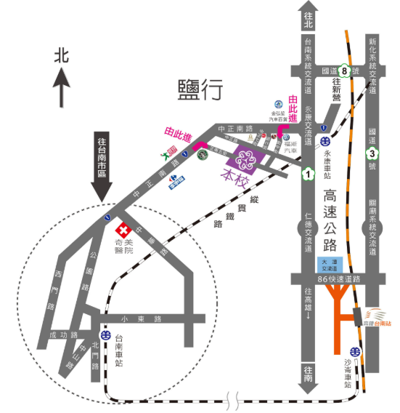

附圖2

本校校區平面圖
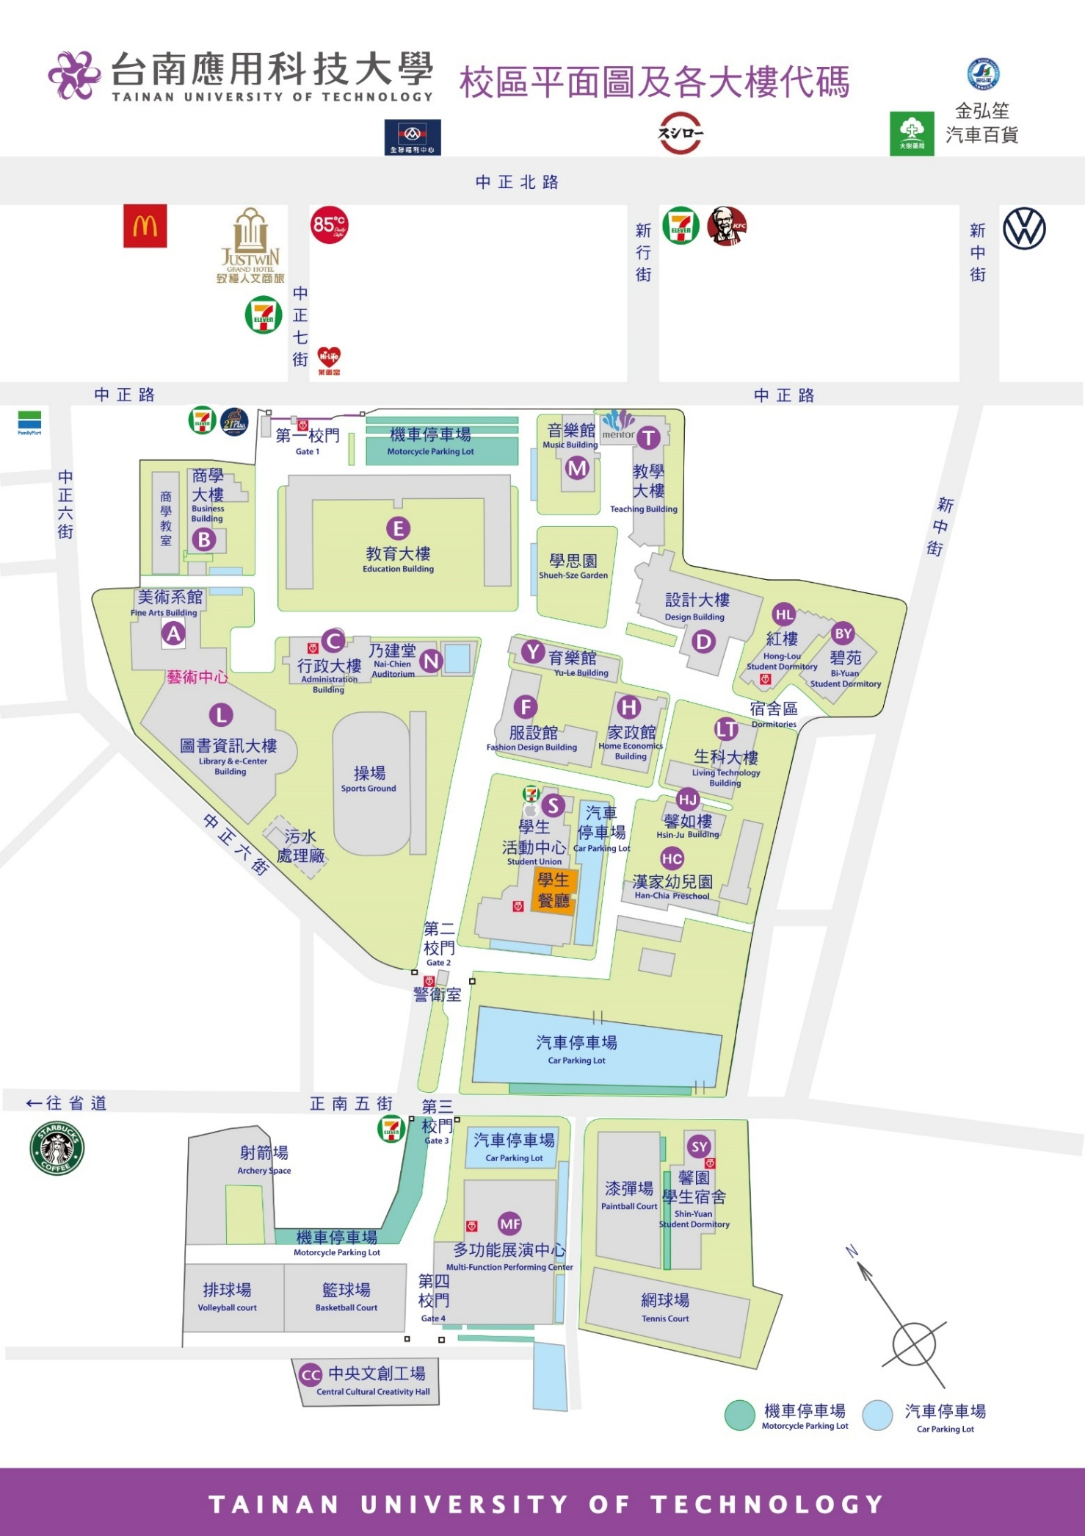
附錄1

網路報名作業流程
為便利考生網路報名流程順暢，敬請詳細參閱以下說明，始進入「網路報名」網站中輸入正確報名資料，並列印報名表件。考生網路報名所輸入之資料必須與報名表正表填寫資料完全符合，如有不一致時，概以網路報名資料為準，考生不得異議。
報名流程 |  | 報名說明
1 | 網路報名系統登入 | 1.建議使用 Google Chrome 瀏覽器。  2.【第一階段】  報名系統於115年6月1日(一)9:00開通。  3.【第二階段】  報名系統於115年7月6日(一) 9:00開通。
  【第一階段】  現場或通訊送件 | 報名方式:登入南應大入口-應用系統-R003A師資培育報名系統-網路填表報名
  【第二階段】  現場送件 | 報名方式:  https://recruit.tut.edu.tw/edc
2 | 登錄報名資料及上傳照片、  身分證正、反面 | 1.報考類別及報名資料等務必核對正確，以免影響自身權益。  2.上傳照片，限用正面脫帽半身證件用彩色照片，可用照相館拍攝之證件相片檔上傳【檔案格式限jpg圖檔，請勿傳送自行拍攝之生活照片，若無電子檔請以兩吋照片自行掃描，解析度設定為300dpi 以上即可】  3.上傳身分證正、反面：檔案格式限jpg圖檔，並再次確認上傳系統後的照片為橫式，且能清楚辨識身分證字號。  4.考生須於網路報名截止前完成資料送件，逾期未完成資料送件動作，視同未完成報名手續。
3 | 取得並列印銀行繳款帳號
4 | 至ATM轉帳或至各地中國信託商業  銀行臨櫃繳款 | 1.每1組帳號僅限1名考生專用，請妥善管。  2.臨櫃繳款:僅限各地中國信託商業銀行。
5 | 完成繳費後，登入報名系統列印報  名資料表件【確認無誤後親筆簽名】 | 1.繳費後請自行保留「交易明細表收據」或「銀行繳費收據」正本，以供查核。  2.繳費完成後，請登入報名系統列印報名表件，檢查無誤後於報名表正表親筆簽名。  3.備妥報名表及相關文件，以掛號郵寄或於週一至週五上午9點至下午4點親自送達本校師資培育中心。  4.第二階段報名新生但尚未註冊者，請於現場報名時，簽署切結書。
6 | 繳交報名表及相關證明文件
7 | 列印准考證  【115.8.12(三)至網路報名系統列印】 | 1.考前兩天請自行列印准考證，本校不另寄發准考證。  2.應考時須帶准考證及身分證正本，以便查驗。

